Chameleon

In diesem Projekt wirst du ein Chamäleon programmieren, das die Farbe ändert, um sich dem Hintergrund anzupassen.

Du wirst die Webcam verwenden, um Fotos von verschiedenfarbigen Objekten zu machen. Mit Hilfe von maschinellem Lernen werden diese Beispiele dann verwendet, um das Chamäleon darauf zu trainieren, Farben zu erkennen.

The idea for this project came from Cassie Evans. You can see her version of it at

<https://codepen.io/cassie-codes/details/ZjErdL>

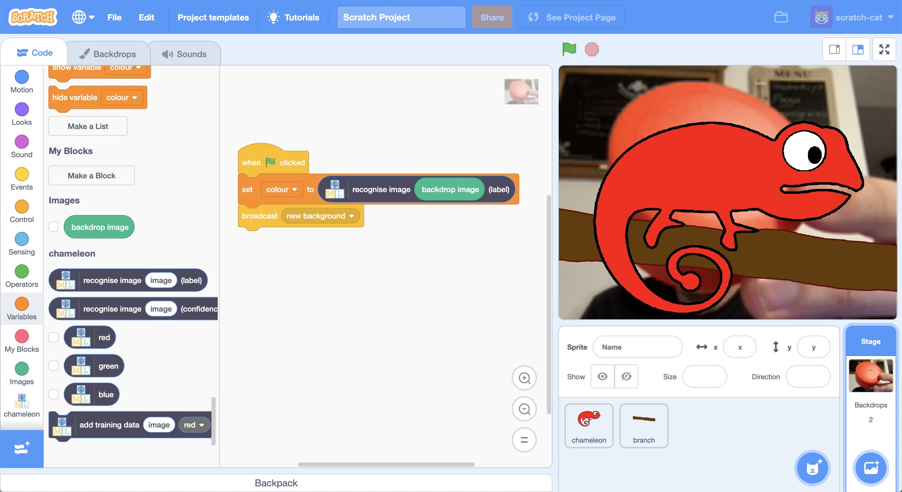

This project worksheet is licensed under a Creative Commons Attribution Non-Commercial Share-Alike License

http://creativecommons.org/licenses/by-nc-sa/4.0/   
Teile ins Deutsche übersetzt von Steffi Rudel mit Hilfe von deepl.com (Februar 2021)

1. Go to <https://machinelearningforkids.co.uk/> in a web browser
2. Click on “**Get started**”
3. Click on “**Log In**” and type in your username and password  
   *If you don’t have a username, ask your teacher to create one for you.  
   If you can’t remember your password, ask your teacher to reset it for you.*
4. Click on “**Projects**” on the top menu bar
5. Click the **“+ Add a new project**” button.
6. Name your project “chameleon” and set it to learn how to recognise “**images**”. Click the “**Create**” button  
   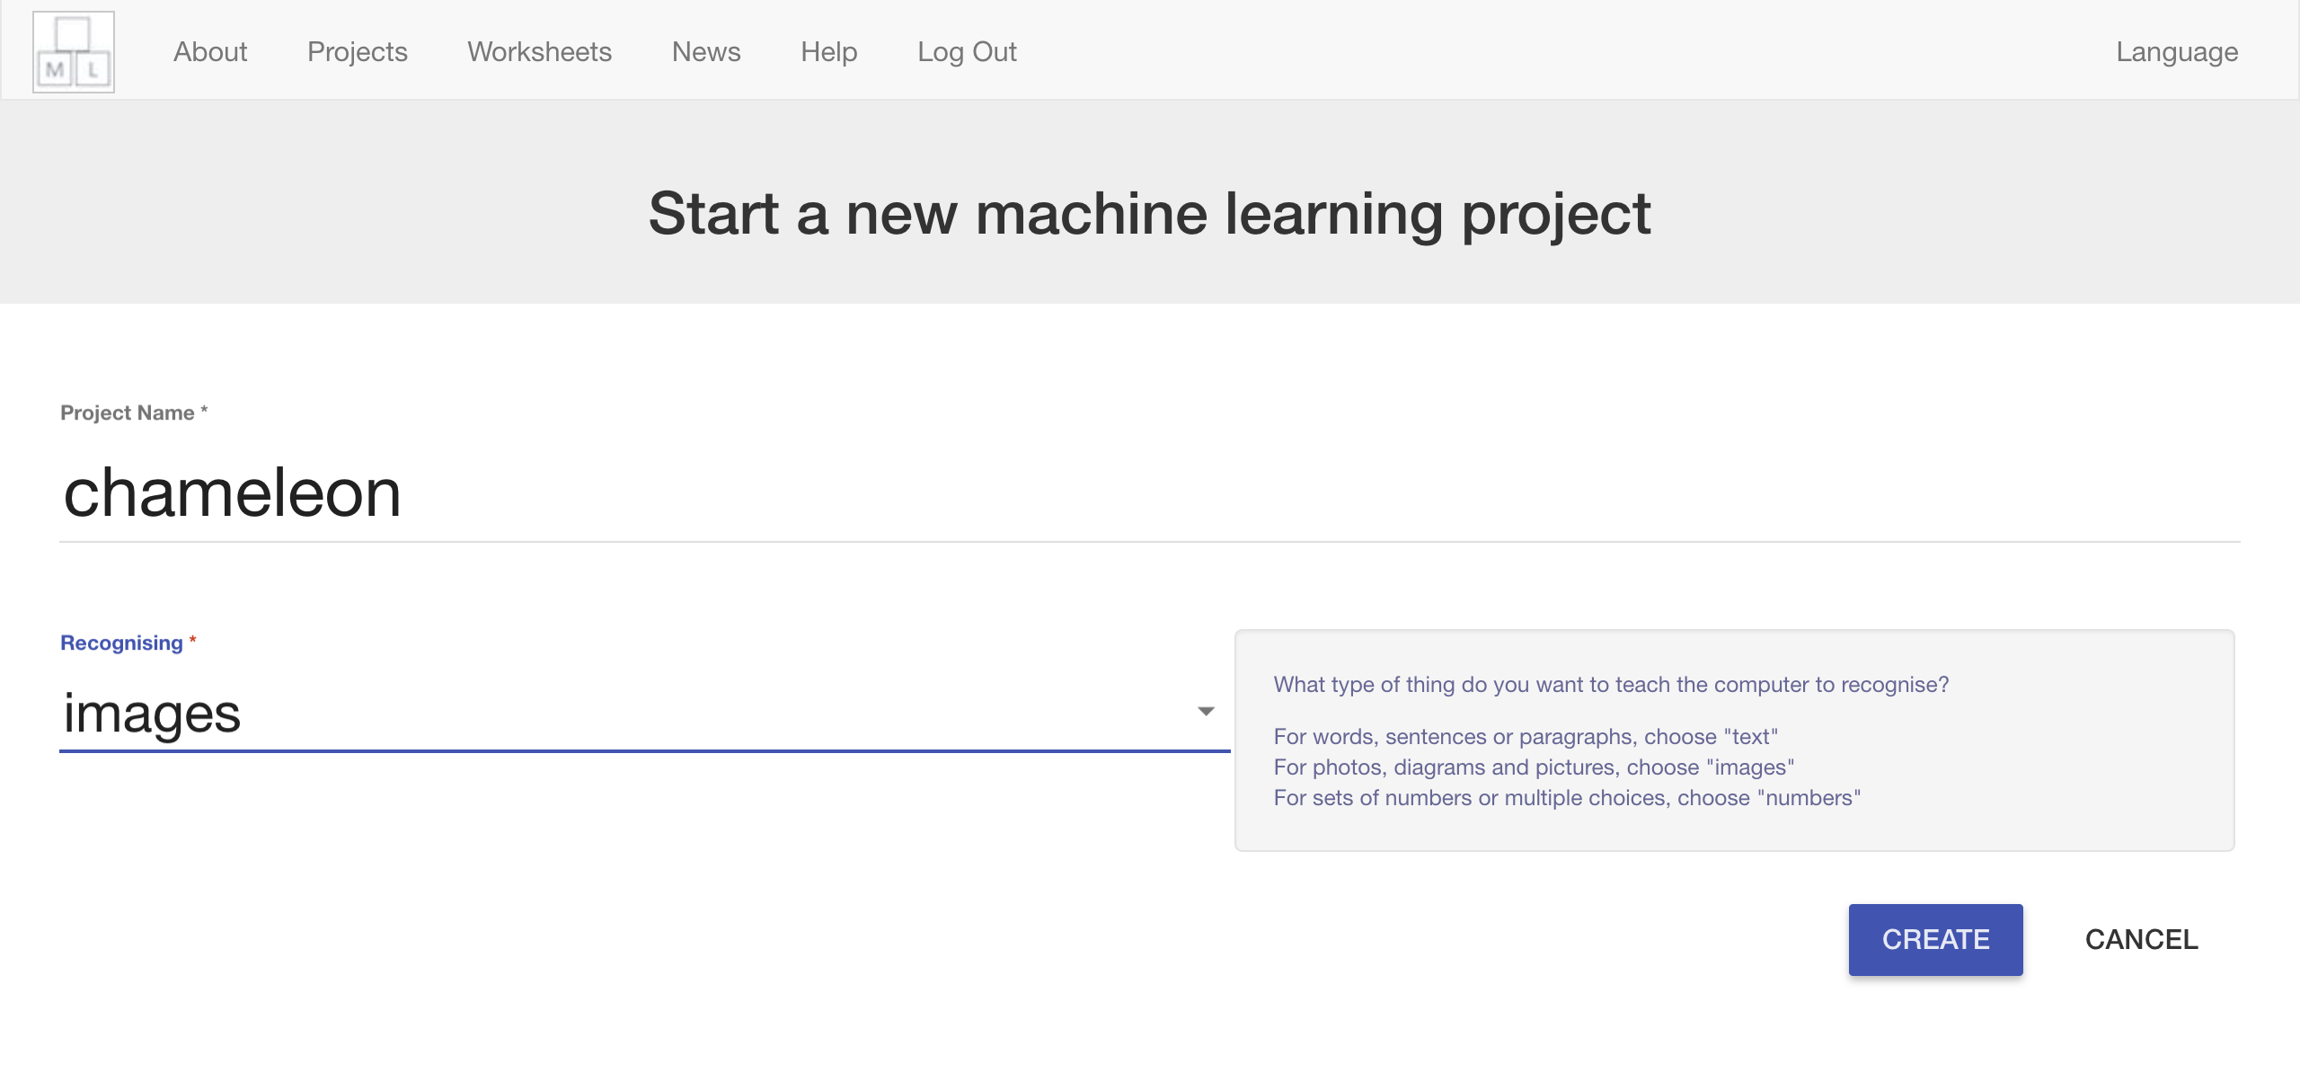
7. You should see “**chameleon**” in the list of your projects. Click on it.  
   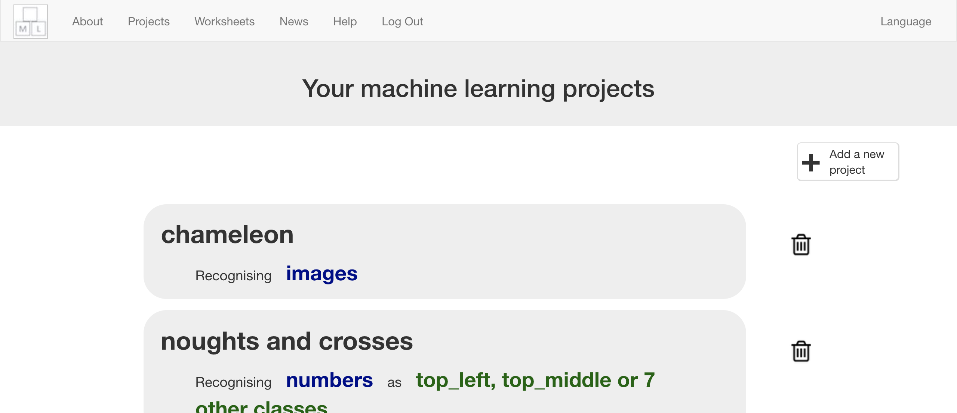
8. Click the **Train** button  
   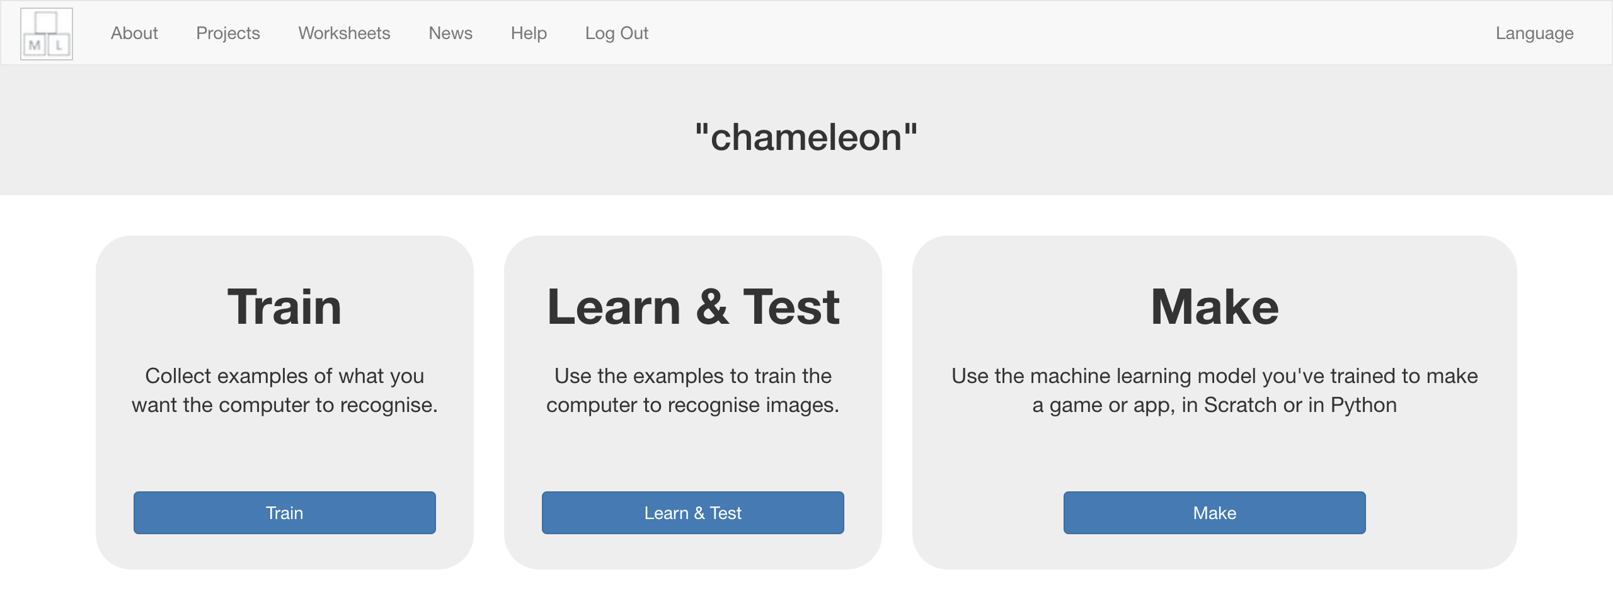
9. Choose three colours  
   *Choose colours that you’ll easily be able to find. For the rest of this worksheet, I’ll be using red, green, and blue.*
10. Click “**+ Add new label**”  
    
11. Type in the name of your first colour, and press **Add**
12. Do that again for your other two colours  
    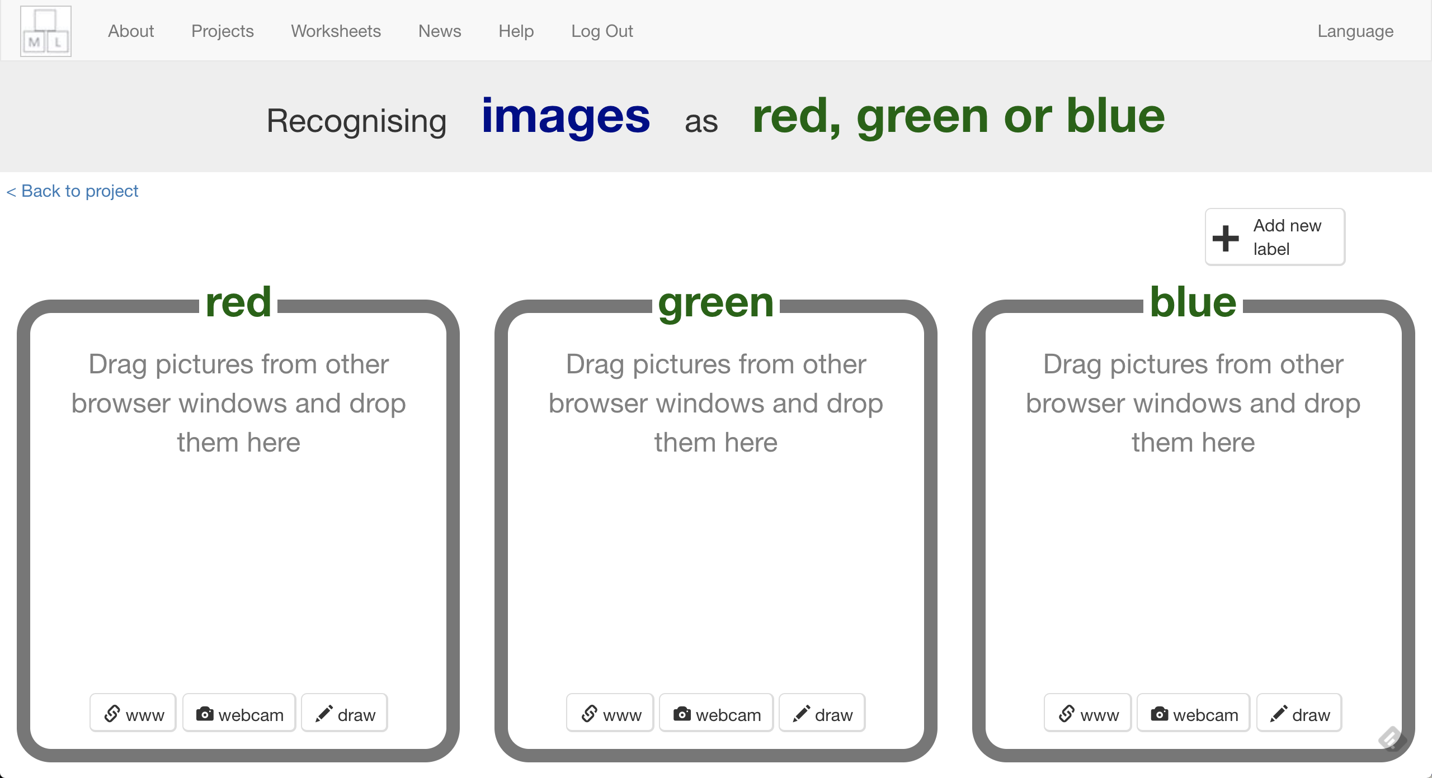
13. Click on the webcam button in your first colour bucket  
    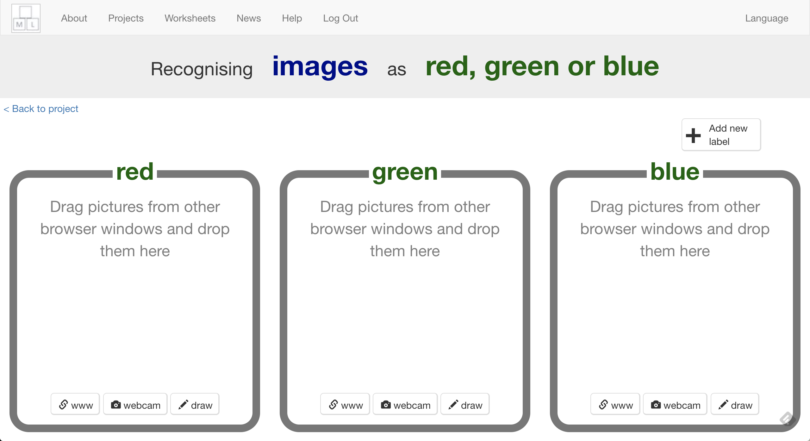
14. Take a photo of something that is that colour   
    *Try to fill a lot of the picture*
15. Repeat until you’ve got **ten examples** in each colour  
    *Try to find different objects for each colour. If that’s not possible, take more than one picture of things from different angles or upside-down*
16. Click “**< Back to project**”
17. Click **Learn & Test**
18. Click the “**Train new machine learning model**” button  
    *It might take a few minutes for the model to train.*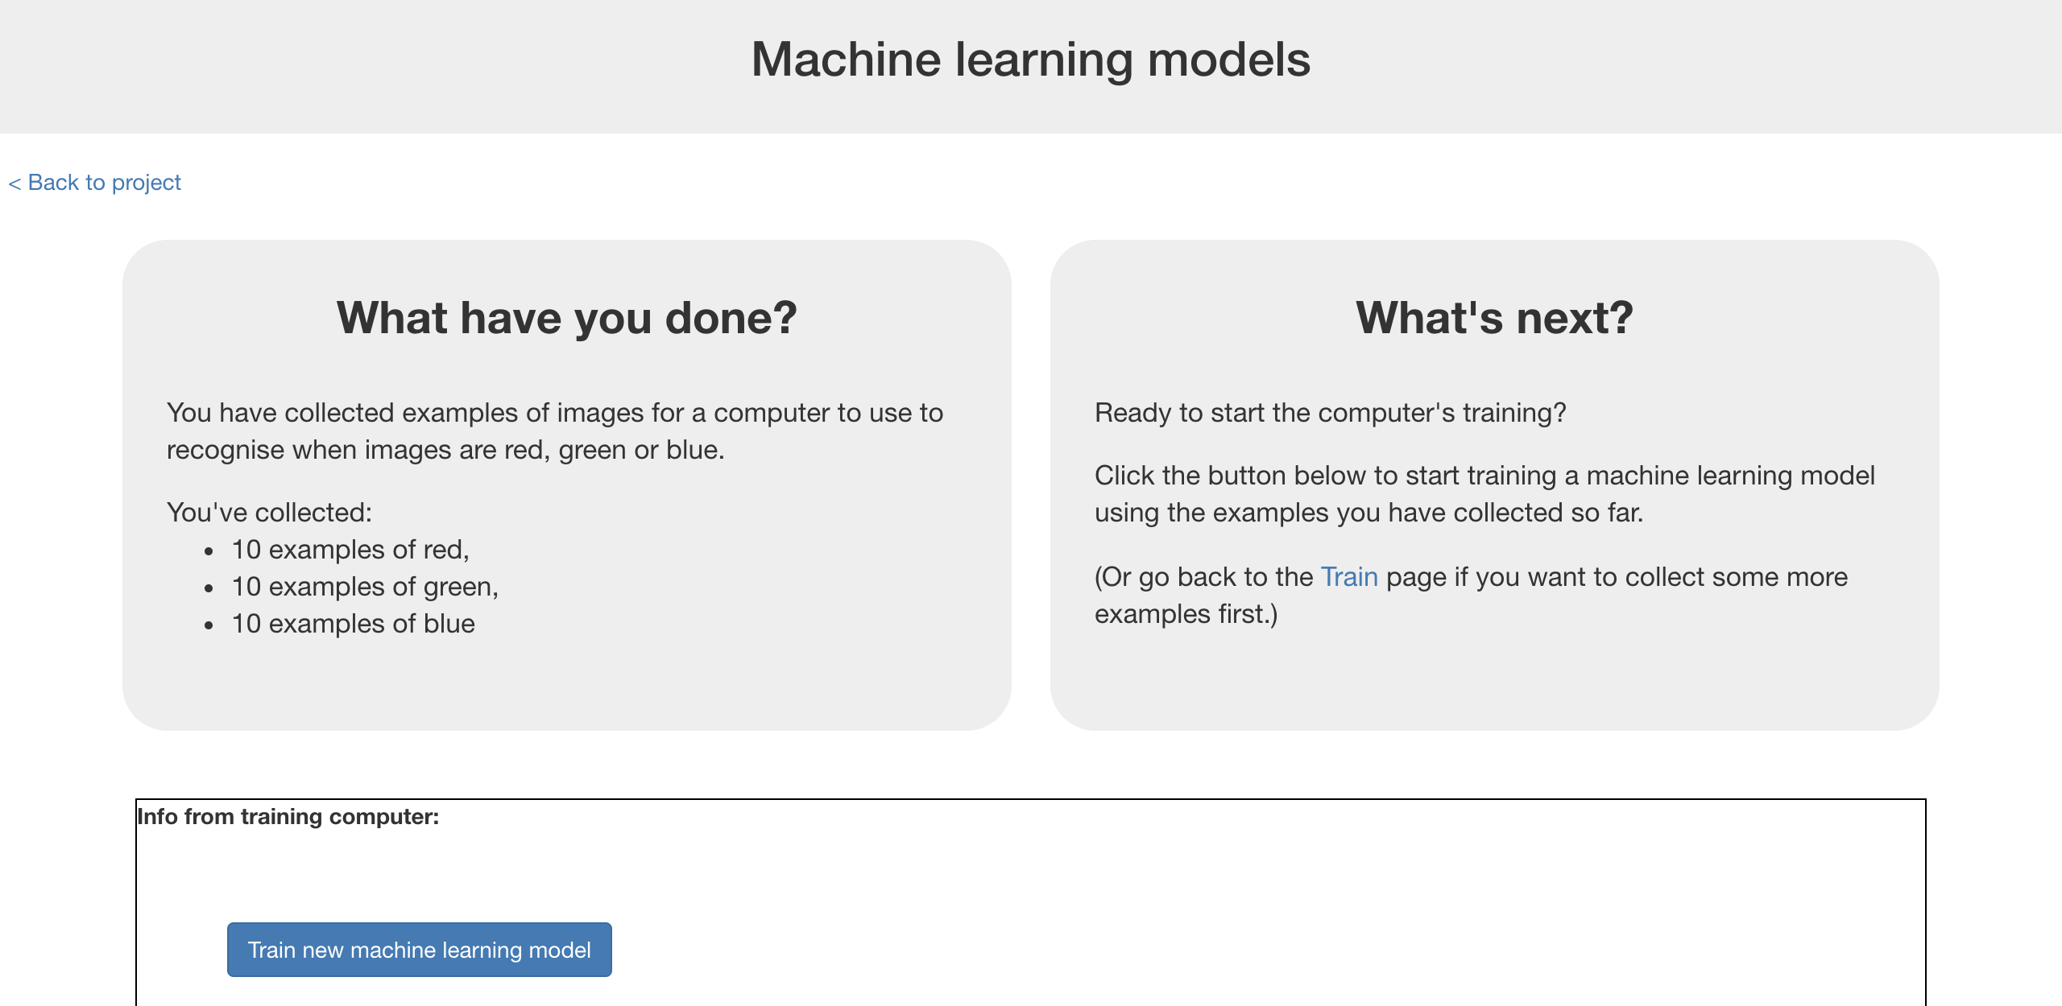

**Was hast du bis hierher gemacht?**

Du hast begonnen, einen Computer darauf zu trainieren, die Farbe eines Bildes zu erkennen. Das tust du, indem du Beispielfotos mit den entsprechenden Farben suchst und dem Computer „zeigst“. Diese Beispielfotos werden dann verwendet, um ein "Modell" für maschinelles Lernen zu trainieren.

Das wird "überwachtes Lernen" genannt, weil du das Training des Computers überwachst (du sagst ihm dazu, welche Farbe das jeweilige Bild hat; man sagt auch „Das Bild ist gelabelt“, weil quasi das Label mit der Farbe mit „dranhängt“).

Der Computer lernt aus den Farbmustern der Beispielfotos. Anschließend kann er dann die Farbe von neuen Fotos selbstständig erkennen.

Das funktioniert umso besser, je mehr Beispielfotos der Computer zuvor gesehen hat.

1. Click “**< Back to project**”
2. Click the “**Make**” button
3. Click “**Scratch 3**”
4. Click on “**Open in Scratch 3**”  
   
5. Click on the “**Project templates**” button at the top

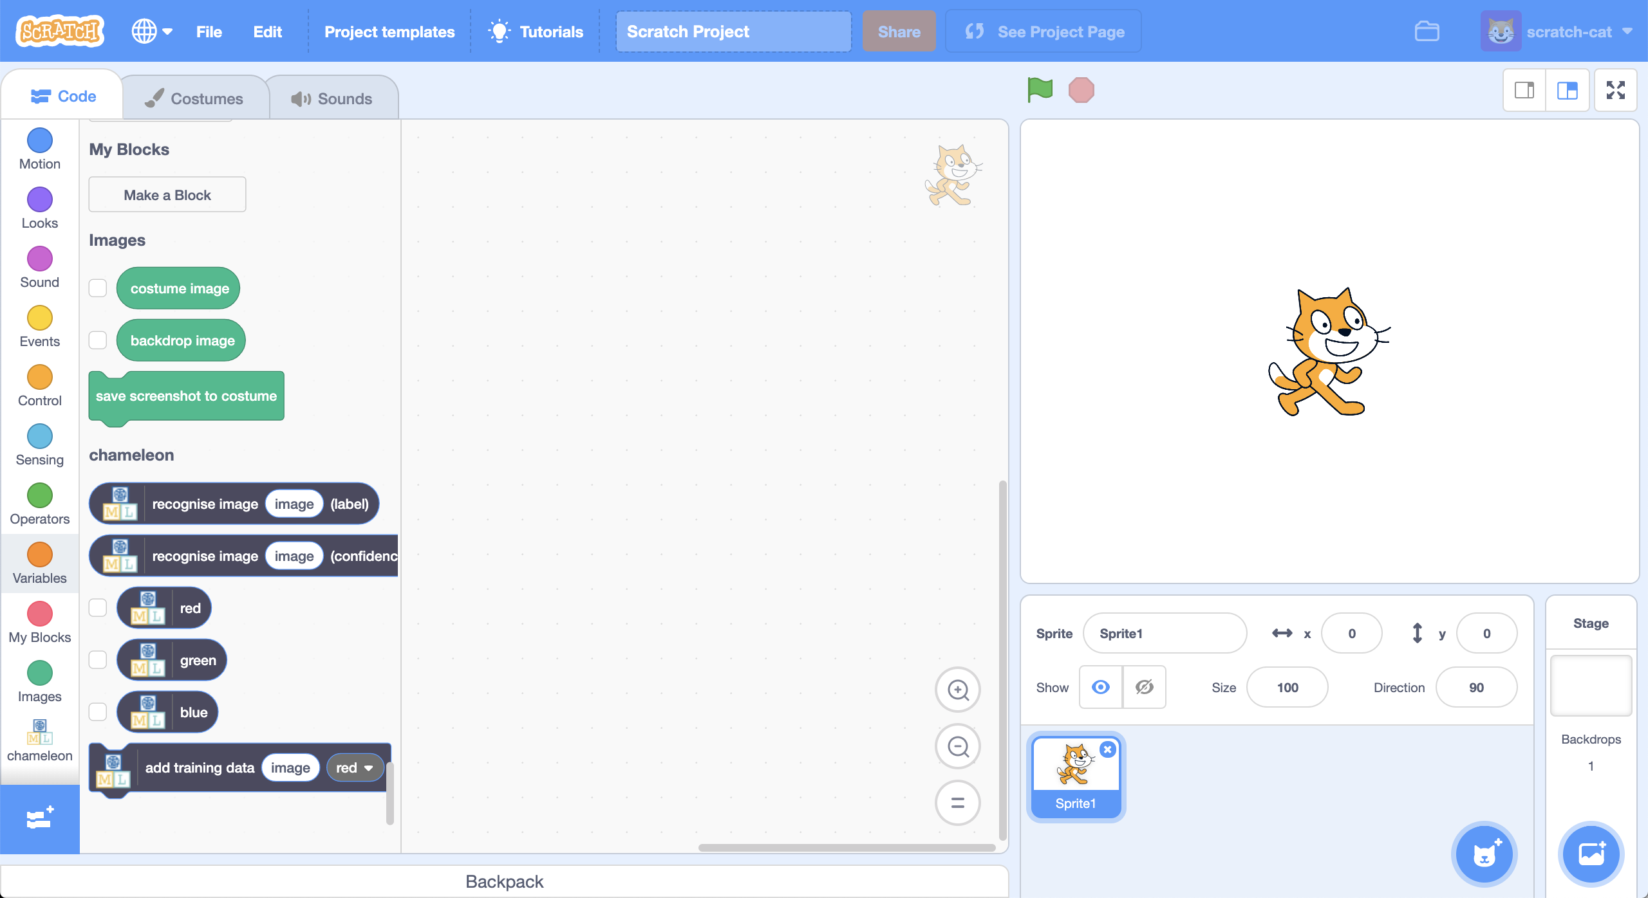

1. Click on the **Chameleon** project template  
   
2. Click on the **Costumes** tab  
   
3. Right-click on the “**outline**” costume, and click “**duplicate**”  
   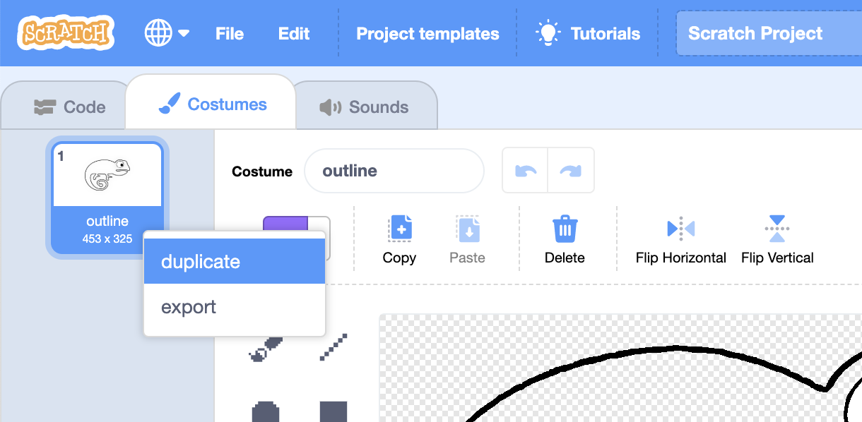
4. Name the duplicate costume the name of the first of your colours  
   *It’s important that the name matches exactly, or your script won’t work.*  
   
5. Use the paint bucket **Fill** tool to colour in the chameleon costume  
   
6. Repeat. Duplicate the outline costume again, name it after the second of your colours, and colour it in  
   
7. Repeat again to get the third colour costume  
   
8. Click on the **Code** tab and the **Stage** Backdrop  
   
9. Add the **recognize image** and **backdrop image** blocks to the Green Flag script (that is there already) so that it looks like this  
   *This will recognise the colour of the background, then send an event to let the chameleon know what colour it should change to.*  
   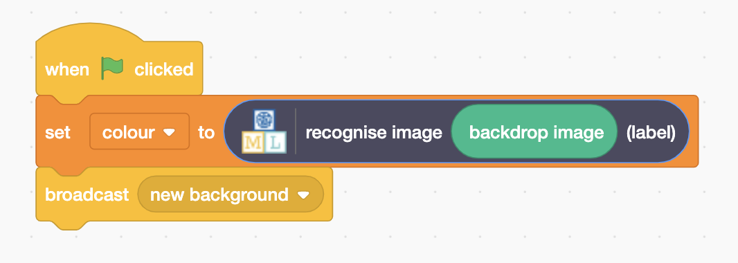
10. Click on the **Backdrops** tab  
    
11. Hover over the backdrop menu and click on **Camera** 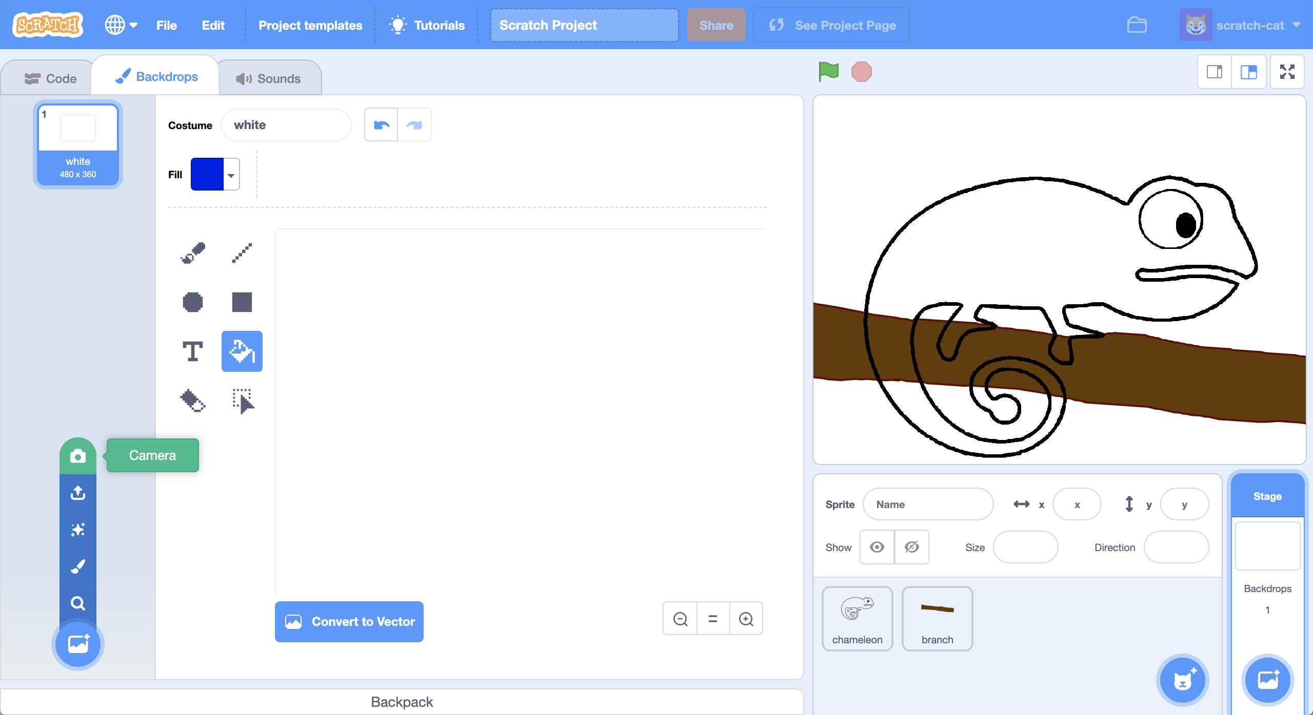
12. Take a photo to give the chameleon a new background  
    *Try to take a photo of something different that you didn’t use to train your machine learning model.*
13. Click on the **Green Flag***The chameleon should change to the colour of the object in the background.  
    *

**Was hast du gemacht?**

Heute hast du das überwachte Lernen, eine Ausprägung des maschinellen Lernens, kennengelernt. Das maschinelle Lernen braucht eine KI, um funktionieren zu können – sie wird damit quasi „trainiert“.

Du hast ein Chamäleon in Scratch erstellt, das mithilfe von maschinellem Lernen die Farbe des Hintergrundes erkennt und daraufhin das Kostüm entsprechend wechselt.

Je mehr Beispiele du ihm gibst, desto besser sollte es werden, Farben richtig zu erkennen.

**Ideen und Erweiterungen**

Jetzt, wo du fertig bist, wie wäre es mit folgenden Ideen?

Oder fällt dir selbst noch etwas Cooles ein?

**Style dein Chamäleon**

Du musst kein einfarbiges Chamäleon haben. Wie wäre es mit einem selbstentworfenen Tarnstil?   
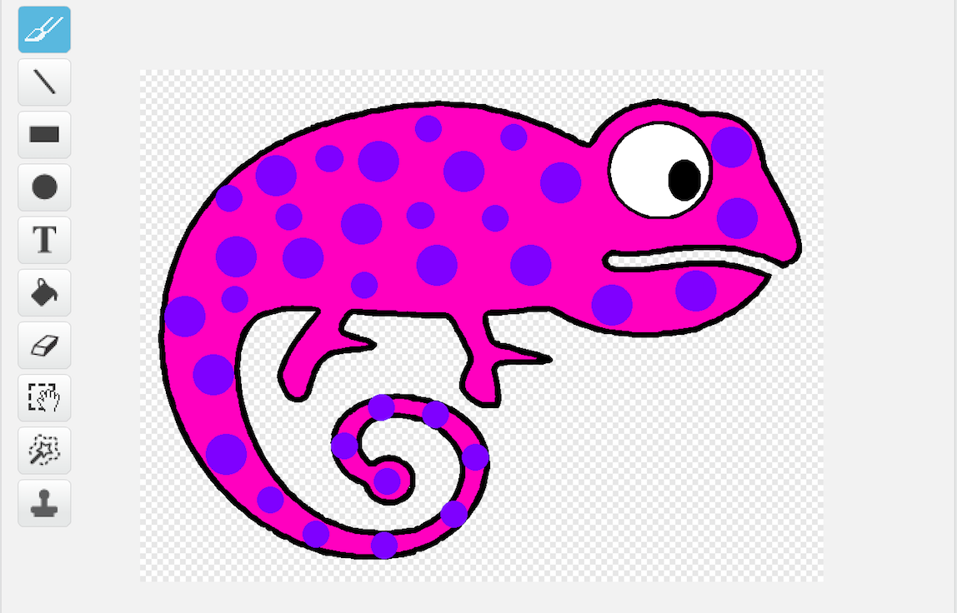

**Freches Chamäleon**

Versuche, eine vierte Kategorie zu deinen Trainingsdaten hinzuzufügen, mit zehn Fotos, auf denen du die Zunge herausstreckst.

Füge ein weiteres Chamäleon-Kostüm hinzu und zeichne dort eine herausgestreckte Zunge ein.

Wenn das maschinelle Lernmodell erkennt, dass du die Zunge herausstreckst, kannst es zu diesem Kostüm wechseln, so dass das Chamäleon auch seine Zunge herausstreckt!